VOTO PARTICULAR QUE FORMULA LA COMISIONADA EVA ABAID YAPUR, EN RELACIÓN CON LA RESOLUCIÓN DICTADA POR EL PLENO DEL INSTITUTO DE TRANSPARENCIA, ACCESO A LA INFORMACIÓN PÚBLICA Y PROTECCIÓN DE DATOS PERSONALES DEL ESTADO DE MÉXICO Y MUNICIPIOS, EN LA DÉCIMA NOVENA SESIÓN ORDINARIA DE VEINTIDÓS DE MAYO DE DOS MIL DIECINUEVE, EN EL RECURSO DE REVISIÓN 01350/INFOEM/IP/RR/2019.
Con fundamento en lo dispuesto por el artículo 14, fracciones X y XI del Reglamento Interior del Instituto de Transparencia, Acceso a la Información Pública y Protección de Datos Personales del Estado de México y Municipios, la que suscribe EVA ABAID YAPUR emite VOTO PARTICULAR respecto de la resolución dictada en el recurso de revisión 01350/INFOEM/IP/RR/2019, pronunciada por el Pleno de este Instituto ante el proyecto presentado por la Comisionada Presidenta ZULEMA MARTÍNEZ SÁNCHEZ, que es del tenor siguiente.
Es de destacar, que la suscrita comparte esencialmente las causas que dio origen al recurso de revisión; empero, estimo necesario precisar algunas consideraciones de hecho y de derecho, tocante a la resolución correspondiente.
Al respecto, tal y como quedó debidamente asentado en la resolución materia del presente voto, la particular requirió de la Universidad Politécnica del Valle de Toluca, en lo sucesivo EL SUJETO OBLIGADO, la relación histórica de reconocimientos que ha entregado el Sujeto Obligado tanto al personal interno como a ponentes externos.
De los expedientes electrónicos del Sistema de Acceso a la Información Mexiquense, SAIMEX, se advierte que EL SUJETO OBLIGADO en su respuesta manifestó que de acuerdo a lo establecido en su Manual General de Organización, la Dirección de Planeación, Vinculación e Igualdad de Género no contaba con la función de generar y administrar documentos oficiales en los que se estableciera la relación histórica de los reconocimientos que ha entregado el Sujeto Obligado a ponentes externos y al personal de esa Casa de Estudios.
Inconforme con la respuesta proporcionada, LA RECURRENTE interpuso el recurso de revisión de mérito.
Así, del estudio del expediente electrónico la Ponencia Resolutora determinó MODIFICAR la respuesta del SUJETO OBLIGADO y ordenar la entrega vía consulta directa y en versión pública de ser procedente, de la información relativa a la relación histórica de reconocimientos entregados al personal interno y ponentes externos.
Para la entrega de la información, la Recurrente deberá de asistir los días, horas y lugar habilitado a fin de realizar la consulta directa de los documentos referidos; tal y como lo expreso el Sujeto Obligado en el oficio número 210C280106001L/2178/2019, remitido como alcance al informe justificado.
En ese sentido, la que suscribe reitera, que si bien coincide con las causas que dieron origen al recurso de revisión de mérito, difiero respecto a que únicamente se ordene la relación histórica de reconocimientos entregados al personal interno y ponentes externos, ya que la solicitante al pedir de inicio la relación histórica de reconocimientos, se advierte que es a partir de la fecha en que dio inicio de labores dicho SUJETO OBLIGADO, siendo el 11 de septiembre de 2006.
Lo anterior es así, ya que la particular no precisó en su solicitud de información la temporalidad respecto de la cual requería la información; por lo que, si bien la hoy RECURRENTE manifestó que requería la “Relación Histórica”; es que la suscrita considera que la Ponencia Resolutora debió suplir la deficiencia en la solicitud de información de conformidad con lo que establecen los artículos 13 y 181 párrafo cuarto de la Ley de Transparencia y Acceso a la Información Pública del Estado de México y Municipios, resultando importante precisar que el Decreto de creación del SUJETO OBLIGADO fue publicado en fecha 13 de noviembre de 2006, en el Periódico Oficial “Gaceta del Gobierno”; sin embargo, el Plan de Desarrollo Institucional 2012-2017 del propio SUJETO OBLIGADO publicado en febrero de 2012, señala que la Universidad Politécnica del Valle de Toluca inició sus operaciones el 11 de septiembre de 2006, con una oferta educativa inicial de diversos programas, por lo que la entrega de información debe comprender desde dicha fecha y a la de presentación de la solicitud de información, es decir, al 31 de enero de 2019; sirven de sustento, las siguientes imágenes ilustrativas:

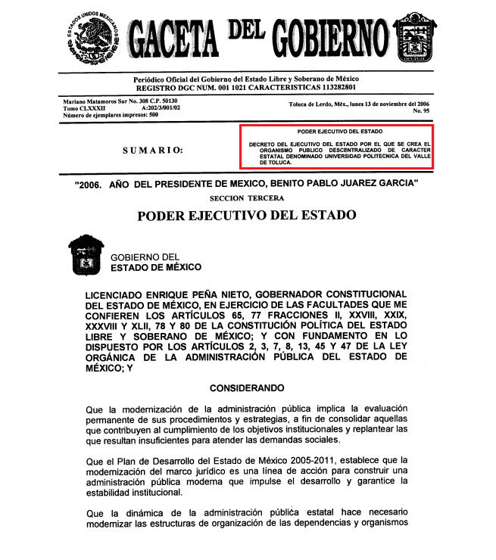
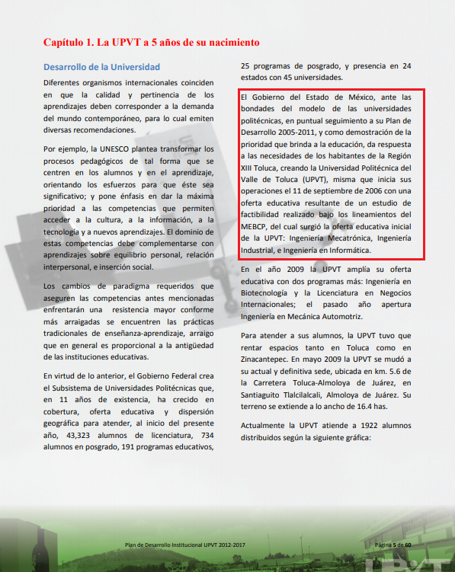
En razón a ello, es que a criterio de la suscrita la Ponencia Resolutora debió en cumplimiento a los principios de máxima publicidad, exhaustividad y congruencia determinar que la temporalidad de entrega de la información ordenada en el Resolutivo SEGUNDO correspondería del 11 de septiembre de 2006 al 31 de enero de 2019; ello, a fin de garantizar la máxima publicidad y que exista concordancia entre los requerimientos formulados por la particular y lo que se determinó ordenar al SUJETO OBLIGADO.
A fin de robustecer lo expuesto, conviene citar el criterio orientador 002/2017 del Instituto Nacional de Acceso a la Información y Protección de Datos (INAI), cuyo tenor es el siguiente:
“Congruencia y exhaustividad. Sus alcances para garantizar el derecho de acceso a la información. De conformidad con el artículo 3 de la Ley Federal de Procedimiento Administrativo, de aplicación supletoria a la Ley Federal de Transparencia y Acceso a la Información Pública, en términos de su artículo 7; todo acto administrativo debe cumplir con los principios de congruencia y exhaustividad. Para el efectivo ejercicio del derecho de acceso a la información, la congruencia implica que exista concordancia entre el requerimiento formulado por el particular y la respuesta proporcionada por el sujeto obligado; mientras que la exhaustividad significa que dicha respuesta se refiera expresamente a cada uno de los puntos solicitados. Por lo anterior, los sujetos obligados cumplirán con los principios de congruencia y exhaustividad, cuando las respuestas que emitan guarden una relación lógica con lo solicitado y atiendan de manera puntual y expresa, cada uno de los contenidos de información.
Resoluciones: • RRA 0003/16. Comisión Nacional de las Zonas Áridas. 29 de junio de 2016. Por unanimidad. Comisionado Ponente Oscar Mauricio Guerra Ford. • RRA 0100/16. Sindicato Nacional de Trabajadores de la Educación. 13 de julio de 2016. Por unanimidad. Comisionada Ponente. Areli Cano Guadiana. • RRA 1419/16. Secretaría de Educación Pública. 14 de septiembre de 2016. Por unanimidad. Comisionado Ponente Rosendoevgueni Monterrey Chepov.”
Época: Décima Época “
Asimismo, para el caso de que la información hubiera causado baja documental, se debería emitir el Acuerdo de Inexistencia; sirve de sustento a lo anterior, el criterio emitido por el entonces Instituto Federal de Acceso a la Información y Protección de Datos Personales que enuncia lo siguiente:
Baja documental. Las dependencias y entidades deben proporcionar a los particulares el documento que acredite dicha situación. De conformidad con lo previsto en los artículos 24 y 46 de la Ley Federal de Transparencia y Acceso a la Información Pública Gubernamental 70, fracción V y 78, fracción III de su Reglamento, las dependencias y entidades deberán expedir una resolución que comunique a los solicitantes la inexistencia de la información requerida, en caso de que ésta no sea localizada en los archivos de la dependencia o entidad de que se trate después de una búsqueda exhaustiva. En este supuesto, las dependencias y entidades deberán acompañar a la resolución por la que se confirma la declaración de inexistencia, el acta de baja documental, esto es, el documento mediante la cual se acredita la legal destrucción de la información solicitada, en todos aquellos casos en los que la normatividad en materia archivística prevea que la misma debe existir.
Expedientes:
4650/07 Instituto de Seguridad y Servicios Sociales de los Trabajadores del Estado – Alonso Lujambio Irazábal
0908/08 Instituto Mexicano del Seguro Social – Alonso Lujambio Irazábal
4961/08 Instituto Mexicano del Seguro Social – Alonso Gómez-Robledo V.
0820/09 Secretaría de Agricultura, Ganadería, Desarrollo Rural, Pesca y
Alimentación – Jacqueline Peschard Mariscal
3928/09 Administración Federal de Servicios Educativos en el Distrito Federal –
María Marván Laborde
De todo lo expuesto, la suscrita emite VOTO PARTICULAR, pues se insiste en que lo procedente en relación con el Resolutivo SEGUNDO era que tanto en estudio como en resolutivos se precisara que no solo procedía la entrega de la relación histórica de reconocimientos entregados al personal interno y ponentes externos, si no que debió ordenarse del 11 de septiembre de 2006 al 31 de enero de 2019; ello, en atención a los principios establecidos en el artículo 9 de la Ley de Transparencia y Acceso a la Información Pública del Estado de México y Municipios.
EVA ABAID YAPUR
COMISIONADA
(RÚBRICA)

Esta hoja corresponde al voto particular emitido en la resolución del Recurso de Revisión 01350/INFOEM/IP/RR/2019, aprobada el veintidós de mayo de dos mil diecinueve.

ATU/IAHA

